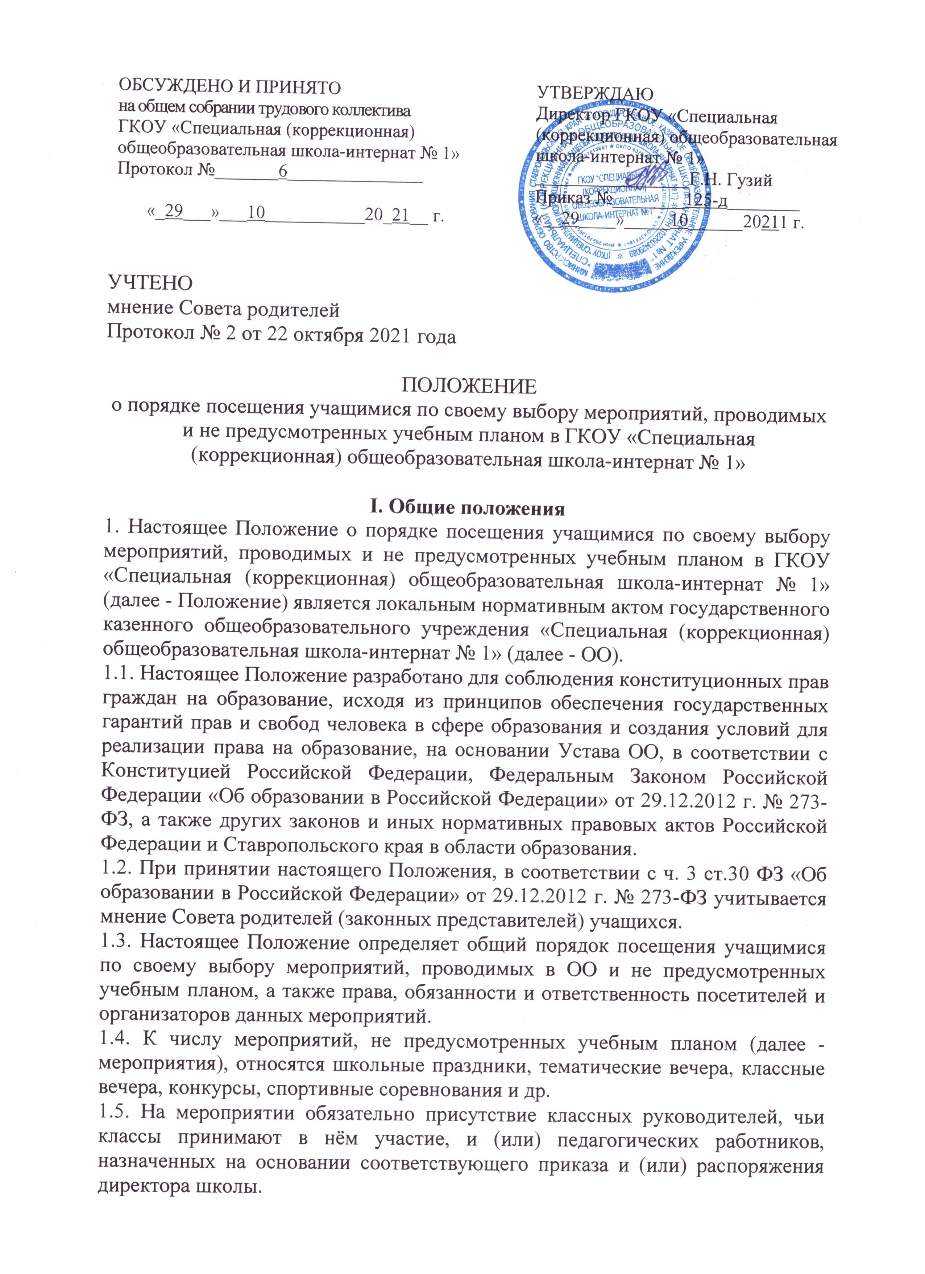
1.6. Настоящее Положение является обязательным для всех посетителей мероприятий. Принимая решение о посещении мероприятия, посетитель подтверждает своё согласие с настоящим Положением.
1.7. Посещая мероприятие, посетитель тем самым выражает своё согласие принимать участие в возможной фото- и видеосъёмке.
1.8. Настоящее Положение принимается на Педагогическом совете ОО, утверждается приказом директора.
1.9. Настоящее Положение вступает в силу с момента утверждения.
1.10. Настоящее Положение подлежит размещению на официальном сайте школы.
1.11. Настоящее Положение принимается на неопределённый срок. При изменении законодательства, изменения и дополнения к Положению принимаются в составе новой редакции. После принятия новой редакции Положения предыдущая редакция утрачивает силу.

II. Посетители мероприятий.
2.1. Посетителями мероприятий являются:
• Учащиеся школы, являющиеся непосредственными участниками мероприятия;
• Классные руководители и другие педагогические работники, назначенные ответственными за организацию и проведение мероприятия;
• Учащиеся школы, являющиеся зрителями на данном мероприятии;
• Родители (законные представители) учащихся;
• Приглашённые лица.
2.2. Классные руководители и другие педагогические работники назначаются ответственными за организацию и проведение мероприятия на основании соответствующего приказа или распоряжения директора школы.

Ш. Права, обязанности, ответственность посетителей мероприятий и организаторов мероприятия
3.1. Все посетители мероприятия имеют право на уважение человеческого достоинства, защиту от всех форм физического и психического насилия, оскорбления личности, охрану жизни и здоровья во время проведения мероприятий.
3.2. Зрители и гости имеют право приносить с собой и использовать плакаты, лозунги, слоганы и др. во время проведения состязательных, в том числе спортивных мероприятий, а также соответствующую атрибутику (бейсболки, футболки с символикой мероприятия).
3.3. Ответственные лица имеют право удалять с мероприятия гостей и зрителей, нарушающих настоящее Положение.
3.4. Все посетители обязаны:
• соблюдать настоящее Положение и регламент проведения мероприятия;
• бережно относиться к помещениям, имуществу и оборудованию школы;
• уважать честь и достоинство других посетителей мероприятия.
3.5. Участники обязаны присутствовать на мероприятии в одежде и обуви, соответствующих его регламенту.
3.6. Участники, зрители и гости обязаны:
• поддерживать чистоту и порядок на мероприятиях;
• выполнять требования ответственных лиц;
• незамедлительно сообщать ответственным лицам о случаях обнаружения подозрительных предметов, вещей, о случаях возникновения задымления или пожара;
• при получении информации об эвакуации действовать согласно указаниям ответственных лиц, соблюдая спокойствие и не создавая паники.
3.7. Ответственные лица обязаны:
• лично присутствовать на мероприятии;
• обеспечивать доступ посетителей на мероприятие;
• осуществлять контроль соблюдения участниками, зрителями и гостями настоящего Положения;
• обеспечивать эвакуацию посетителей в случае угрозы и возникновения чрезвычайных ситуаций.
3.8. Посетителям мероприятий запрещается:
• приносить с собой и (или) употреблять алкогольные напитки, наркотические и токсические средства;
• находиться в неопрятном виде;
• приносить с собой оружие, огнеопасные, взрывчатые, пиротехнические, ядовитые и пахучие вещества, колющие и режущие предметы, стеклянную посуду и пластиковые бутылки, газовые баллончики;
• вносить большие портфели и сумки в помещение, в котором проводится мероприятие;
• курить в помещениях и на территории школы;
• приводить и приносить с собой животных;
• проникать в служебные помещения школы, раздевалки (не предоставленные для посетителей) и другие технические помещения;
• забираться на ограждения, осветительные устройства, несущие конструкции, портить оборудование и элементы оформления мероприятия;
• совершать поступки, унижающие или оскорбляющие человеческое достоинство других посетителей, работников школы;
• наносить любые надписи в здании школы, а также на внешних стенах здания школы;
• использовать площади школы для занятий коммерческой, рекламной и иной деятельностью, независимо от того, связано ли это с получением дохода или нет;
• осуществлять агитационную или иную деятельность, адресованную неограниченному кругу лиц, выставлять напоказ знаки или иную символику, направленную на разжигание расовой, религиозной, национальной розни, оскорбляющую посетителей, работников школы;
• проявлять неуважение к посетителям, работникам школы;
• приносить с собой напитки и еду (в том числе мороженое);
3.9. Посетители, нарушившие настоящие Правила, могут быть не допущены к другим мероприятиям, проводимым в школе.
3.10. Посетители, причинившие школе ущерб, компенсируют его, а также несут иную ответственность в случаях, предусмотренных действующим законодательством.
3.11. Школа-интернат имеет право:
• устанавливать возрастные ограничения на посещение мероприятия;
• устанавливать право на ведение учащимися во время мероприятий фото- и видеосъемки;
• устанавливать запрет на пользование мобильной связью во время мероприятия;
• устанавливать запрет на повторный вход на мероприятие.

IV. Правила проведения мероприятий и порядок их посещения
4.1. Состав учащихся, допущенных к участию в мероприятии, программа мероприятия, время его начала и окончания, а также особые требования к проведению мероприятия должны быть заранее доведены до сведения посетителей мероприятия.
4.2. Мероприятие должно заканчиваться не позднее 17.00. Продолжительность мероприятия не должна превышать полутора часов - двух часов.
4.3. Приход на мероприятие и уход с мероприятия осуществляется организованно. Бесконтрольное хождение по помещениям школы во время проведения мероприятия запрещается. Вход для посетителей в помещение, в котором проводится мероприятие, открывается за 10-15 минут до его начала. Вход посетителей на мероприятие после его начала разрешается только по согласованию с ответственным лицом.
4.4. Присутствие на внеклассных мероприятиях лиц, не обучающихся в школе, допустимо только с разрешения ответственного за проведение мероприятия (заместителя директора, дежурного администратора).
4.5. Во время проведения мероприятия все участники должны соблюдать правила техники безопасности, Правила внутреннего распорядка для учащихся школы и настоящие правила о порядке посещения учащимися по своему выбору мероприятий, не предусмотренных учебным планом, которые проводятся в школе.
4.6. Запрещается своими действиями нарушать порядок проведения мероприятия или способствовать его срыву.
4.7. На мероприятиях, проводимых в соответствии с планом работы школы, классные ученические коллективы присутствуют в сопровождении классных руководителей или лиц их заменяющих.
4.8. Посетители, имеющие неопрятный вид, на мероприятие не допускаются (администрация ОО оставляет за собой право оценивать соответствие внешнего вида посетителей формату и имиджу мероприятия).

